"Массажёр из киндеров" - укрепляет мышцы.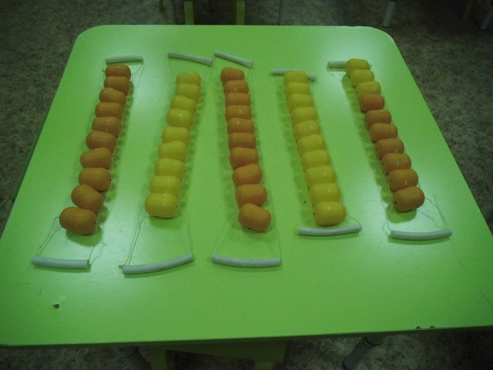Массажер для тела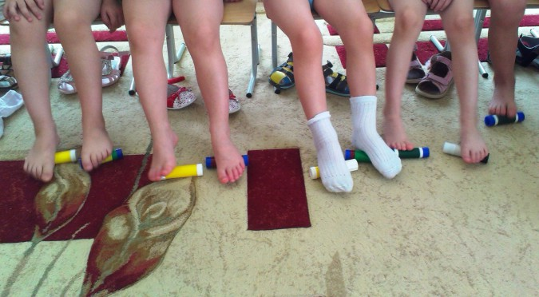
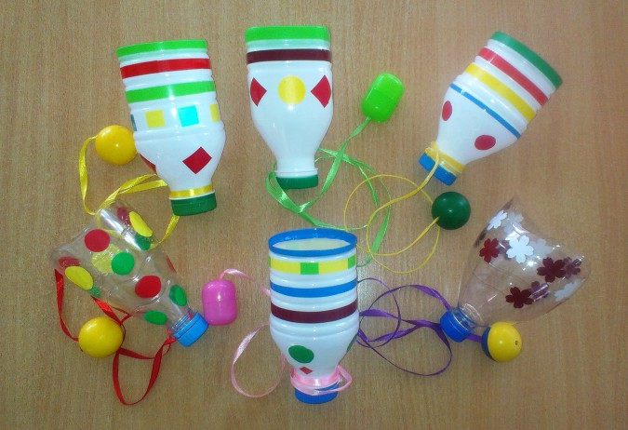
«Весёлые мячики» (вязаные)- для метания в цель, подбрасывания, катания
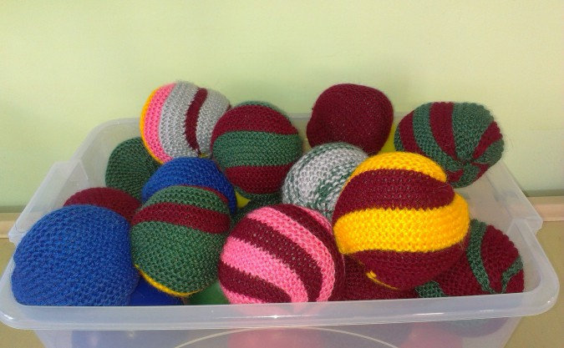
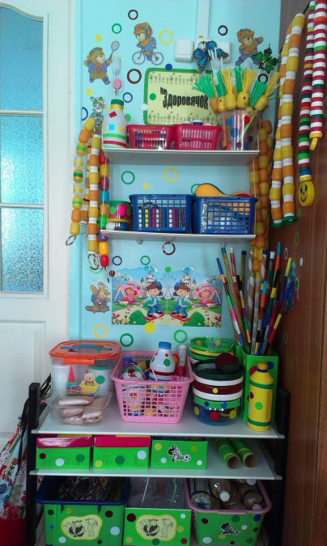

МБДОУ №87 «Улыбка»
Творческая группа
«Топают ножки»

Памятка для родителей
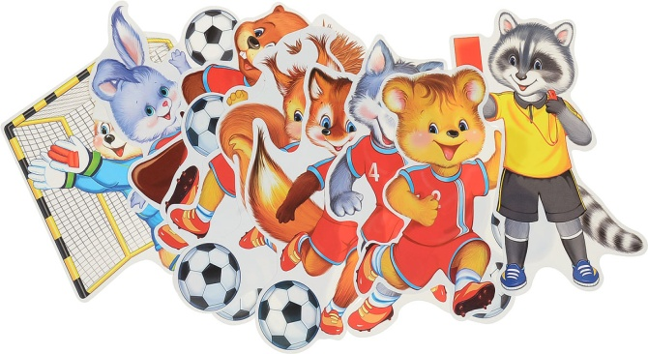

«Забота о здоровье – это важнейший труд воспитателя. От жизнерадостности, бодрости детей зависит их духовная жизнь, мировоззрение, умственное развитие, прочность знаний, вера в свои силы». В.А. Сухомлинский.
Нестандартное физкультурное оборудование – это оборудование, сделанное своими руками из списанного инвентаря и подручных средств и материалов.
Важную роль играет в этом правильно организованная предметно-пространственная среда, которая должна быть развивающей, интересной, стимулирующей к двигательной активности.
Такое оснащение способствует к проведению новых увлекательных игр на занятиях. Оно позволяет детям «отдохнуть» от приевшихся упражнений.
К нестандартному физическому оборудованию предъявляются определенные санитарно – гигиенические требования.
Оборудование должно быть:
• безопасным;
• максимально эффективным;
• удобным к применению;
• компактным;
• универсальным;
• технологичным и простым в применении.

Коррекционные дорожки

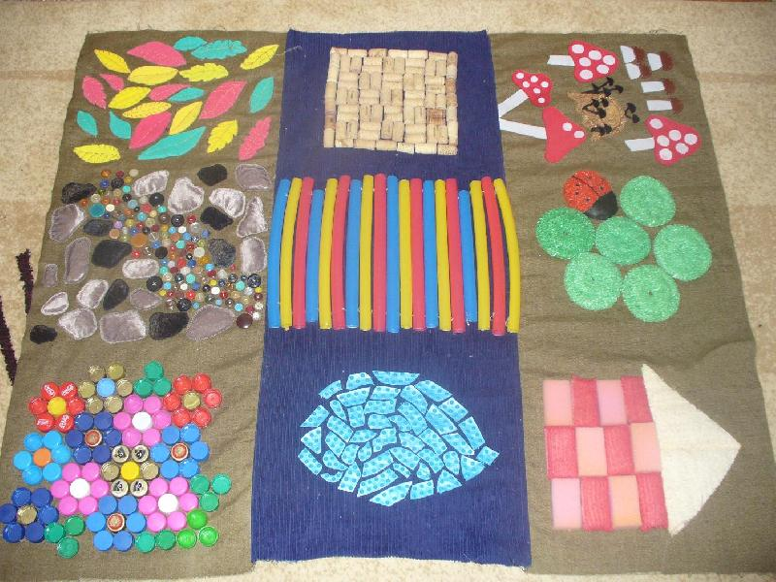
Султанчики ребристые для массажа рук

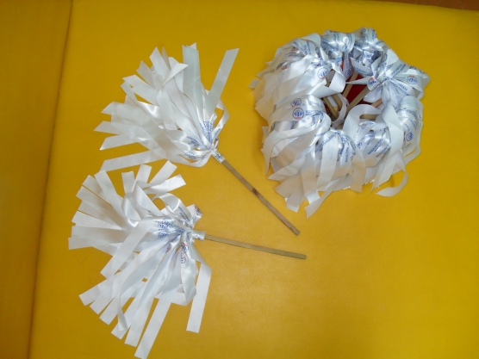
Дыхательная гимнастика

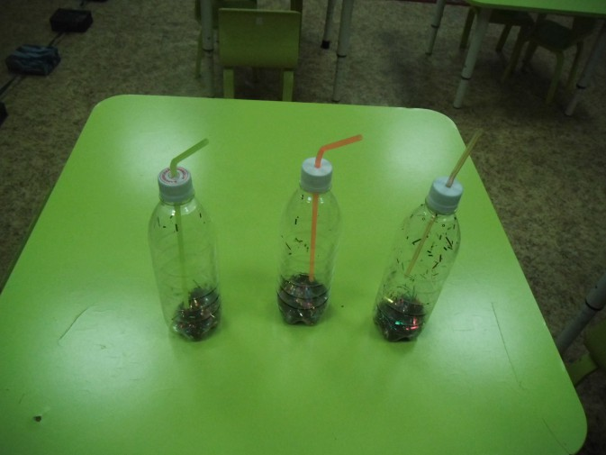
"Гантели"- развивают физическую выносливость (сделаны из бутылочек от соевого соуса, внутри разнообразные крупы гречка, рис, горох и т. д)
